Аудит сайта www.airticket-online.net
Причина обращение: проведение технического аудита перед запуском сайта
_________________________________________

Критические ошибки
- Файл robots.txt не доступен
файл должен быть доступен по адресу http://www.airticket-online.net/robots.txt и содержать инструкции для обработки сайта поисковыми системами.
- Файл sitemap.xml не доступен
файл должен быть доступен по адресу http://www.airticket-online.net/sitemap.xml и содержать адреса всех страниц сайта

- Доступность сайта для индексации
Сайт не вернул код HTTP 200 для главной страницы сайт

Код ответа сайта

301 Moved Permanently («перемещено навсегда») на страницу
http://www.airticket-online.net/index-en.html
- Ключевое слово в тексте страницы
Текст достаточно содержателен. Все Ок
- Ключевое слово в заголовке страницы
Тайтл не оптимизирован под поисковые запросы. Нужно правильно написать Тайтл и другие мета-теги
- Повтор слов в заголовке страницы
Заголовка страницы в тегах <h1> вообще не обнаружено
- Количество слов в заголовке страницы
Заголовка страницы в тегах <h1> вообще не обнаружено
- Ключевое слово в мета описании страницы
Мето-описание на сайте не обнаружено.
<meta name="description" itemprop="description" content=" >
- Выделение ключевых слов жирным, курсивным и тд.
Выделение значимых моментов в тексте не обнаружено
- Ключевое слово в теге H1
Заголовка страницы в тегах <h1> вообще не обнаружено
- Настройка 301 редиректов
http://www.airticket-online.net/index-en.html/
на http://www.airticket-online.net/index-en.html не настроено
Сейчас выдается 404 ошибка

Не критические ошибки
- Размер страниц
Размер страницы не должен превышать 100 кб. На сайте максимальный размер менее 20 кб – все Ок.
- Точное вхождение ключевого слова в тегах ALT изображений
Всего изображений: 17

Изображений с ALT : 0

Если в alt="..." изображений будет вхождение ключевого слова - это положительно скажется на ранжировании сайта в поисковых системах.

- Количество ссылок
Оптимальное количество – до 300 ссылок на странице.
Всего ссылок: 27
- Количество символов на странице
Оптимальное количество – от 300 символов в теле страницы.
Всего символов в теле страницы без пробелов: 3615
- Количество слов на странице
Оптимальное количество – от 50 слов в теле страницы.

Всего слов в теле страницы: 561

Без СТОП слов: 559

- Регистрация сайта в поисковых системах
Сайт не зарегистрирован ни в одном поисковике
- Вирусы и ошибки в работе сайта
Вирусов и другого вредоносного кода не обнаружено.
- Региональная принадлежность
Домен зарегистрирован в Австрии, поэтому есть большая вероятность, что Яндекс будет ранжировать сайт ниже, чем российские аналоги на территории РФ.
- Скорость загрузки страниц сайта
Проблем со скоростью загрузки не обнаружено
Средняя скорость загрузки страниц 63 кб/c

В целом сайт явно не доделан до конца. Присутствует всего 1 страница, также очень неудобный поиск по подбору билетов (нужны поисковые подсказки). Даже крестик закрывающийся не прорисован.
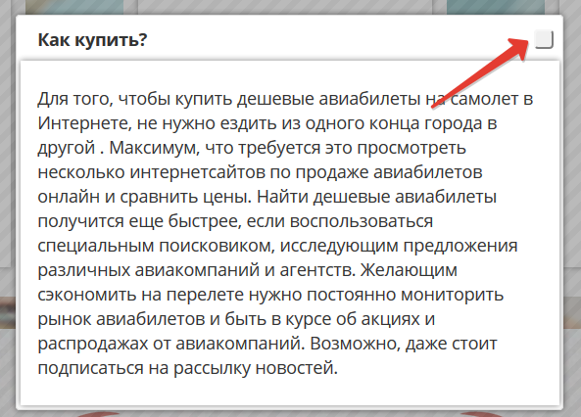

Также в подобных сервисах важно наличие технической поддержки, так как это повышает уровень доверия для конечных пользователей.

